**Дисциплина: Физическая культура**

Группа –ТОРД-274

Преподаватель: Аксенова Н.В.

Название темы: ОФП

Практический блок

1. Тема: Общая физическая подготовка

2. Выполнить комплекс упражнений на осанку (см ниже рисунки)

3. Записать результаты выполнения.

### 1. ПЛОВЕЦ

**Как выполнять:** Ложимся на коврик, голова смотрит в пол. Руки вытягиваем вперед, выпрямляем, расстояние между ними ориентировочно на ширине плеч. Ноги также выпрямлены и немного разведены. Из исходного положения поочередно поднимаем левую руку — правую ногу и правую руку — левую ногу. Тянемся кончиками пальцев рук и ног вверх. При выполнении напрягайте ягодичные мышцы, а в верхней точке фиксируйте положение на 1 секунду. Движения делайте плавные, без рывков.

**Сколько выполнять:** 10-12 повторений на каждую сторону



### 2. ПОДЪЕМ КОРПУСА С РАЗВЕДЕННЫМИ РУКАМИ

**Как выполнять:** Продолжаем тренировку осанки на коврике. Остаемся лежать на животе, ноги немного разведены, руки вытянуты в стороны. Поднимите верхнюю часть тела, не меняя разведенное положение рук. В верхней позе зафиксируйтесь на секунду-полторы. Затем плавно опустите верхнюю часть тела обратно на поверхность. Выполняйте это упражнение для осанки плавно, без рывков.

**Сколько выполнять:** 10-15 повторений.



### 3. "ОХОТНИЧЬЯ СОБАКА"

**Как выполнять:** Встаем на четвереньки, упираясь руками в пол, вытягиваем противоположную руку вперед, а ногу назад. Мышцы пресса держим в напряжении, не отпускаем живот. Поднятые рука и нога параллельны полу или чуть выше. Это исходное положение. На выдохе подтяните локоть поднятой руки к колену, мягко скручиваясь в корпусе. Затем вернитесь в исходное положение, задержитесь на 1-2 секунду и повторите скручивание. Продолжайте держать мышцы в напряжении, выполняйте движение плавно.

**Сколько выполнять:** 10 повторений на каждую сторону.



Можете выполнять это упражнение в статике, просто удерживая в верхнем положении вытянутые руку и ногу по 30 секунд на каждую сторону.

### 4. ПЛАНКА НА ЛОКТЯХ

**Как выполнять:**Продолжим тренировку осанки с общеукрепляющим упражнением для спины и мышечного корсета. В положении планки вы стоите с опорой на носки и предплечья. Локти должны образовывать угол 90° и располагаться строго под плечами. Втяните и напрягите мышцы брюшного пресса. Тщательно наблюдайте за положением поясницы и лопаток, ваше тело — идеально прямая линия. Не поднимайте ягодицы вверх и не опускайте таз к полу. Тело не должно провисать. Для увеличения нагрузки — держите руки рядом, для облегчения — соедините в замок. Во время выполнения расслабьте плечи, а также дышите ровно и глубоко. Это поможет простоять дольше.

**Сколько выполнять:** 45 секунд (или по 20 секунд в два подхода с коротким отдыхом между подходами).

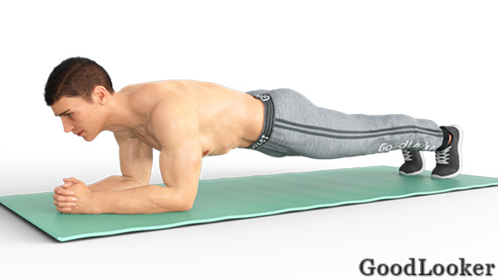

### 5. СУПЕРМЕН

**Как выполнять:** Для выполнения этого упражнения для осанки снова ложимся на коврик, руки вытягиваем вперед, ноги немного разводим в стороны для удобства. Начинаем одновременно поднимать выпрямленные руки и ноги от пола. Задерживаемся в верхнем положении на секунду. Затем медленно и плавно опускаем руки и ноги в исходное положение. Повторяем без рывков, тщательно прорабатывая мышцы спины

**Сколько выполнять:** 10-15 повторений.



### 6. ОТВЕДЕНИЕ РУК НАЗАД

**Как выполнять:** Исходное положение – остаемся лежать на животе, руки вытягиваем вперед, ноги немного разведены. Поочередно поднимаем каждую руку и отводим ее назад, немного касаясь пальцами ягодичной области или задней поверхности бедра. Во время выполнения поднимаем голову и смотрим в сторону руки, выполняющей это движение. Вторая рука и ноги в этот момент не отрываются от пола. При чередовании выполняем плавные, размеренные движения, которые будут прорабатывать мышцы. Не размахивайте руками, сосредоточьтесь на работе мышечного корсета.

**Сколько выполнять:** 10-15 повторений на каждую сторону.



### 7. РУКИ В ЗАМОК

**Как выполнять:** Садимся на коврик или мягкую поверхность. Ноги скрестите или просто примите удобное положение. Данное упражнение для осанки можно выполнять и стоя. Заводим правую руку за голову, а левую за спину настолько, чтобы пальцы обеих рук соединились в замок за спиной. Первое время на обязательно соединять руки в замок, достаточно коснуться пальцами рук. Постепенно вы сможете выполнить упражнение в полной амплитуде. Все движения выполняются плавно, не растягивайте мышцы сильно, если ощущаете боль. После выполнения поменяйте руки местами, выполнив то же самое движение.

**Сколько выполнять:** 30 секунд на каждую сторону.

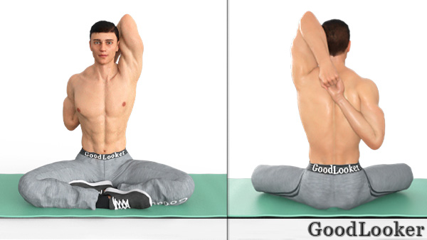

### 8. ПЛАНКА НА РУКАХ

**Как выполнять:** Становимся на любую поверхность в позиции планки на руках. Располагаем кисти так, чтобы они были строго под плечами. Тело должно образовывать ровную линию, не должно быть завышения ягодиц, прогиба в пояснице и сутулости. Если у вас не получается держать ровную линию, старайтесь к ней стремиться, только это положение будет правильной техникой. Первое время занимайтесь перед зеркалом. Дополнительно напрягите мышцы пресса, ни в коем случае не бросайте живот вниз, втяните его. Это создаст дополнительную нагрузку, при которой планка будет максимально эффективной

**Сколько выполнять:** 45 секунд (или по 20 секунд в два подхода с коротким отдыхом между подходами).

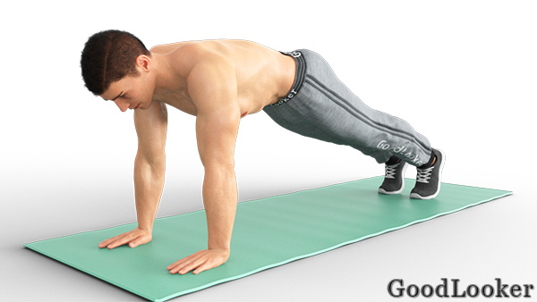

Выполненные задания прислать на электронную почту до **11.12.2020 г.** [anv60.60@mail.ru](mailto:anv60.60@mail.ru) результаты записать в таблице